Login
#entrar · Protótipo navegável · 13 de novembro de 2026
Acessar a área de trabalho com uma conta existente.
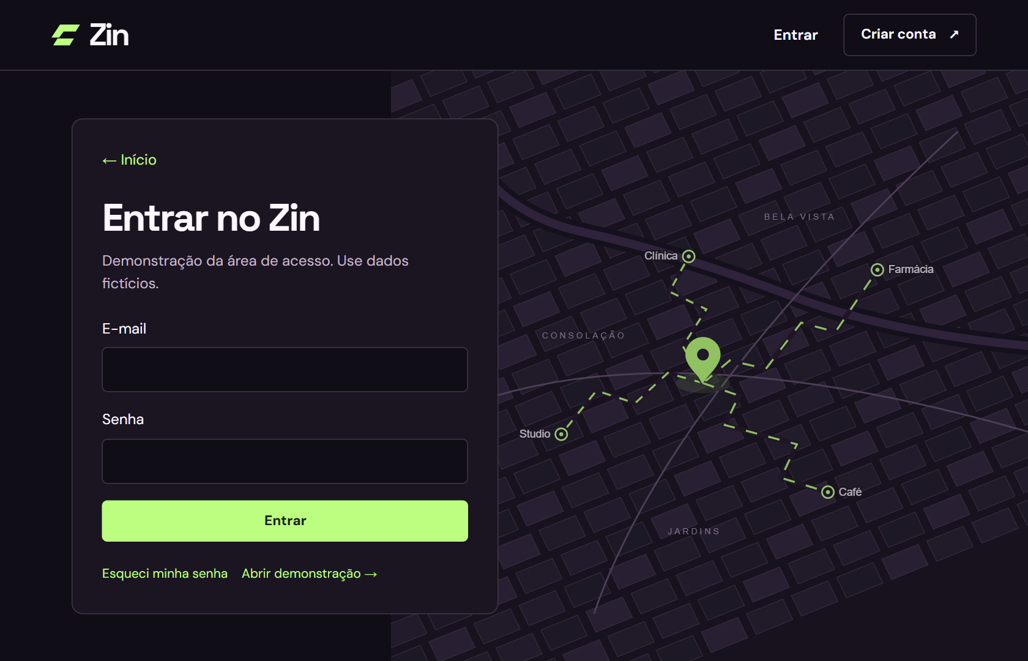
Figura 1. Login no navegador, em estado inicial.

Campos e navegação
E-mail obrigatório em formato válido. Senha obrigatória com caracteres ocultos.
Entrar envia o formulário. Esqueci minha senha abre #senha. Criar conta abre #cadastro. Abrir demonstração leva à fila em #leads.

Estados verificados
Envio vazio ou e-mail inválido aciona a validação do navegador. Com dados válidos, a tela permanece aberta e informa que o serviço de contas está desconectado. Os dados do formulário não são enviados a uma API.

Integração pendente
Verificação de credenciais, início e encerramento de sessão e acesso autenticado à fila.

Cadastro
#cadastro · Protótipo navegável · 13 de novembro de 2026
Criar uma conta para iniciar a prospecção.
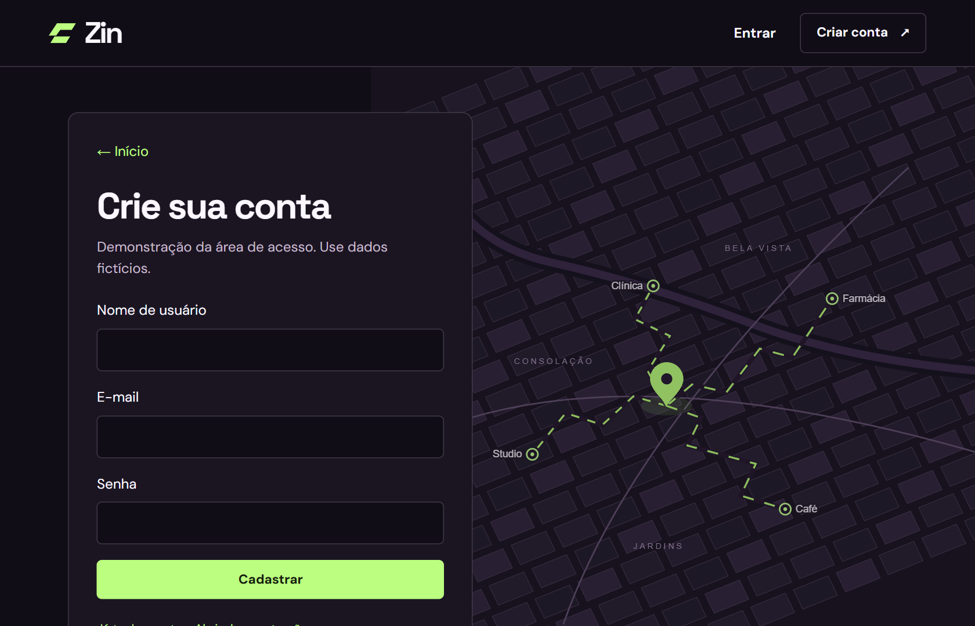
Figura 2. Cadastro no navegador, em estado inicial.

Campos e navegação
Nome de usuário, e-mail e senha são obrigatórios. O navegador verifica o formato do e-mail e oculta a senha digitada.
Cadastrar envia o formulário. Já tenho conta abre #entrar. Abrir demonstração leva à fila em #leads. Início retorna à apresentação do produto.

Estados verificados
Envio vazio ou e-mail inválido aciona a validação do navegador. Com dados válidos, a tela permanece aberta e informa que o serviço de contas está desconectado. Os dados do formulário não são enviados a uma API.

Integração pendente
Validação de usuário e e-mail existentes, armazenamento seguro da senha, criação de conta e confirmação de sucesso.

